- Номинация: семейная фотография «Блюдо для литературного героя»
- Название работы: «Пельмень для Потапыча».
- Автор: Черников Артем Александрович
- Школа: Муниципальное автономное общеобразовательное учреждение лицей поселка городского типа Афипский имени заслуженного учителя РСФСР Давида Исааковича Вишни.
- Класс: 5 «Ал»
- ФИО учителя: Саенко Ксения Андреевна, 8-928-88-03-653.
- Электронный адрес: Nepryker@yandex.ru

«Счастливый пельмень»

«Пельмень всему голова. Пища, на первый взгляд, непритязательная, но очень полезная. И тут главное соблюсти пропорции. Особенно это относится к тесту. И тогда этих пельменей можно съесть до сотни. Без последствий для организма и здоровья.»
Мы полностью согласны с генералом Иволгиным из фильма «Особенности национальной рыбалки», особенно если пельмени сделаны из муки пшеничной цельнозерновой, где присутствуют сложные, медленные углеводы, которые полезны и дают здоровое насыщение. Не менее важен диетический фарш – из куриной грудки и мяса индейки, он быстро переваривается, легко усваивается и, к тому же, богат белком.
Пельмени полезны и хороши – радость для тела и для души!

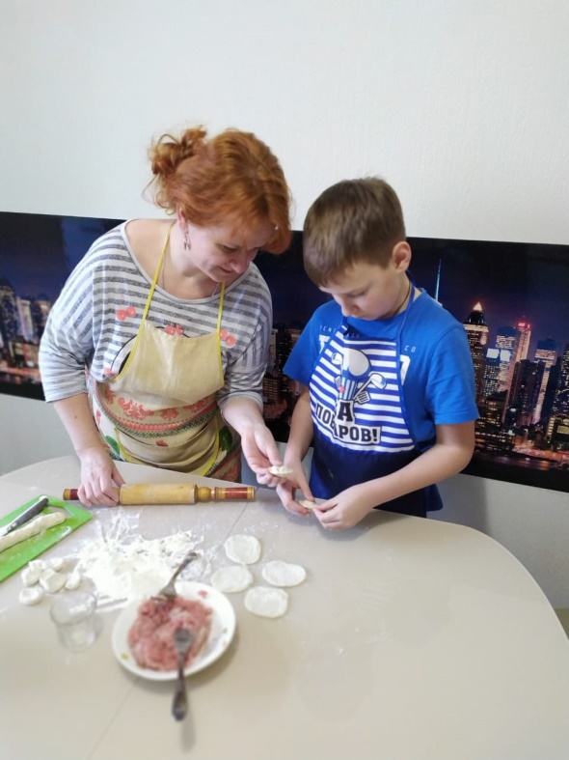
Счастливый пельмень. Сказка
Вадим Сыван
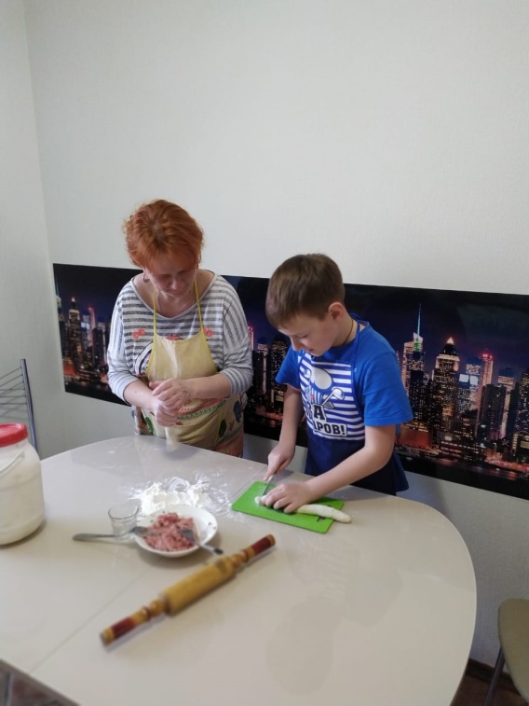
СЧАСТЛИВЫЙ ПЕЛЬМЕНЬ
Однажды попросил дед бабушку:
«Ты налепи пельменей, ладушка».
И бабушка их много налепила;
Да сделала средь них один счастливый.
На ужин все расселись, наконец:
Дед, бабушка, внучок, мать и отец,
А рядом – старый одноглазый псина
Сел у стола и пасть свою разинул.
Дед вилкой по тарелке тыкает,
Ища «счастливчика», и хмыкает,
Удачу предвкушая. Да напрасно –
Не он «ура!» воскликнет громогласно.
Шутя, ведёт в тарелке поиски
Бабуля. И ворчит на происки
Нечистой силы: «Ах, куда ж он скрылся?!
Не домовой ли в кухне поселился?..»
Отец же, хоть и усмехается,
Всерьёз найти пельмень пытается.
Но не ему достанется «счастливый».
Он зря их поедает торопливо!
А мама, мама – вот умора-то! –
Пельмени все её распороты…
Она взмолилась: «Бабушка, скажи нам –
Ты что в пельмень счастливый положила?»
Тут маму подержали дед с отцом:
«Там – вновь перепелиное яйцо?»
«Аль нынче – шоколадная конфета?..»
«А вы у внука разузнайте это…»
Внучок же, как всегда – ест кое-как.
А взрослые пред ним – и так, и сяк:
«Ты съел уже счастливую пельмешку?
Монетка в ней попалась иль орешки?»
Но внук в ответ мотает головой;
Мычит «бу-бу»; ведь занят рот едой…
Вот лишь одна пельмешечка осталась.
Отец аж замер, на неё уставясь.
Внучок же не торопится, жуёт…
И, наконец, его свободен рот.
Он, наколов пельмешку нежно с краю,
Торжественно в рот вилку направляет…
Вокруг все, затаив дыхание,
Следят за «счастьем» поедаемым.
Но с вилки внука вдруг пельмень сорвался…
Кусочек теста только и остался.
Пельмень счастливый – тынц! – упал на стол.
Потом, подпрыгнув, шлёпнулся на пол.
Его собака тут же облизала
И… «счастье» в пасти у неё пропало.
На кухне в тишине раздался хруст…
У мамы с папой вырвалось из уст:
«Вот повезло счастливчику! Обидно!
Но что он съел – нам, бабушка, не видно».
Тут глаз единственный сощурив, пёс
Потешно сморщил свой счастливый нос.
А бабушка, смеясь, всем объявила:
«Лимон в пельмене был счастливом».
Вздохнула облегчённо вся семья.
«Как хорошо, что съел пельмень не я!», –
Подумал каждый. Кроме пса, понятно.
Уж он подарку рад. Ему – приятно!
Случалось ли такое с кем и где? –
Не знаю, право. Только ясно мне,
Что счастья по заказу не бывает.
Его не слепишь… Но его теряют.
11.12.2009г.
